**Trabajo especial TIO 2018**

**Unicen, facultad de exactas.**

**Integrantes:**

* **Frijon Lautaro**
* **Marano Ariel**
* **Loray Tomas**
* **Reynaldo Yair**

**Profesores:**

* **Dr. Lo Vercio Lucas**
* **Dr. Rodriguez Guillermo**
* **Dr. Nicoletti Matias**
* **Dr. Nigro Oscar**
* **Ing. Barian Varona**
* **Ing. Sandra Gonzalez cisaro**

**Fecha de entrega: 25/09/2018.**

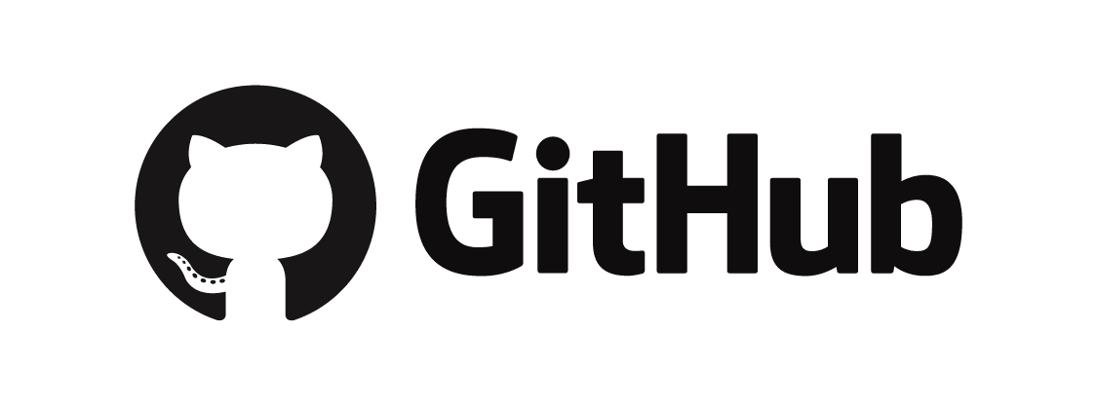

Git es un software de control de versiones diseñado por Linus Torvalds, pensando en la eficiencia y la confiabilidad del mantenimiento de versiones de aplicaciones cuando éstas tienen un gran número de archivos de código fuente. A diferencia de otros softwares de control o versión control systems (VCSs), Git modela sus datos más como un conjunto de instantáneas de un mini sistema de archivos. Cada vez que confirmas un cambio, o guardas el estado de tu proyecto en Git, él básicamente hace una foto del aspecto de todos tus archivos en ese momento, y guarda una referencia a esa instantánea.

GitHub es una plataforma de desarrollo colaborativo de software para alojar proyectos utilizando el sistema de control de versiones Git.. El código se almacena de forma pública, aunque también se puede hacer de forma privada, creando una cuenta de pago.

Para entender mejor la diferencia entre git y github ponemos un ejemplo:

En el caso del word git sería un word local osea que no se puede compartir, y git hub tomaría el lugar de word online donde se puede compartir con otro usuarios.

Para arrancar a usar git lo primero que tenemos que hacer es descargar la aplicación, a continuación le dejamos el link:

https://git-scm.com